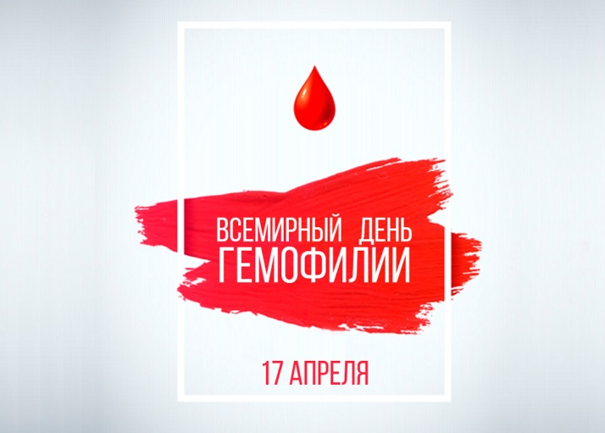
17 апреля Всемирный день гемофилии

17 апреля ежегодно отмечается Всемирный день гемофилии. Праздник проводится по инициативе Всемирной федерации гемофилии. Цель всех мероприятий в этот день — привлечь внимание общественности к проблемам данного заболевания.
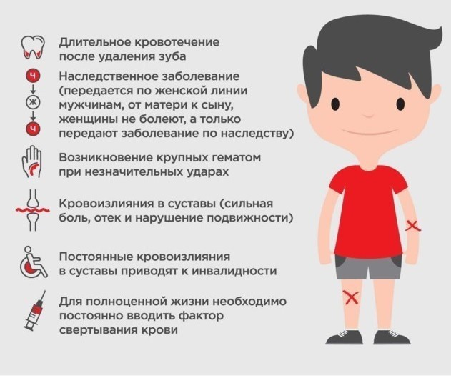
Гемофилия - редкое наследственное заболевание, связанное с нарушением процесса свёртывания крови. При этом заболевании возникают кровоизлияния в суставы, мышцы и внутренние органы, как спонтанные, так и в результате травмы или хирургического вмешательства. При гемофилии резко возрастает опасность гибели пациента от кровоизлияния в мозг и другие, жизненно важные органы, даже при незначительной травме.
У новорожденных детей признаками гемофилии могут служить длительное кровотечение из пупочной ранки, подкожные гематомы. Кровотечения у детей первого года жизни могут быть связаны с прорезыванием зубов, операциями. Однако в грудном возрасте гемофилия дебютирует редко в связи с тем, что в материнском молоке содержится достаточное количество активного фермента-тромбокиназы, которая способна улучшать формирование сгустка.
Вероятность посттравматических кровотечений значительно возрастает, когда ребенок с гемофилией начинает вставать и ходить. Для детей после года характерны носовые кровотечения, подкожные и межмышечные гематомы, кровоизлияния в крупные суставы. Ввиду постоянных и длительных кровотечений у детей с гемофилией развивается анемия различной степени выраженности.
Наследственной гемофилией болеют лица мужского пола. Распространенность этой патологии в мире составляет 1 случай на 10-50 тыс. мужского населения.
Рожденная девочка может быть носительницей гена, но сама этим заболеванием не болеет. Наследственный дефицит факторов свёртывания крови у женщин (девочек) – очень редкое явление. Для этого ребенок должен родиться от больного гемофилией отца и матери-носительницы. В мировой практике описано всего 60 аналогичных заболеваний.
Лечение наследственных дефицитов факторов свёртывания крови заключается в их заместительной терапии, так как избавить пациента от патологии невозможно.
С целью профилактики рождения ребенка с гемофилией проводится медико-генетическое консультирование, возможна пренатальная диагностика.
Консультативная помощь пациентам оказывается на базе гематологических отделений областных больниц, консультативных центров крупных городов, РНПЦ.

инструктор - валеолог
ГУ «Шарковщинский районный
центр гигиены и эпидемиологии» Г.А. Богданова

